1 | Excuse me. | すみません。
2 | May I have (an orange juice), please? | (オレンジジュース)をください。
3 | May I borrow (a pencil)? | (えんぴつ)をかりてもいいですか。
4 | May I go to the bathroom? | い  トイレに行ってもいいですか。
5 | I’d like to (play a game). | (ゲーム)がしたいです。
6 | Here’s my homework. | わたし しゅくだい しゅくだい だ  私の宿題です。(宿題を出すときに)
7 | I forgot my (textbook). | きょうかしょ わす  (教科書)を忘れました。
8 | I forgot to do my homework. | しゅくだい わす  宿題をするのを忘れました。
9 | I don’t understand. | わ  分かりません。
10 | I don’t know. | し  知りません。
11 | What does (tomorrow) mean? | いみ  (tomorrow)はどういう意味ですか。
12 | I made a mistake. | まちが  間違えました。
13 | Can you help me? | てつだ  手伝ってください。
14 | Can I speak Japanese? | にほんご はな  日本語を話してもいいですか。
15 | Which page? | どのページですか。
16 | I haven’t finished. | お  まだ終わっていません。
17 | I’ve almost finished. | すこ お  もう少しで終わります。
18 | I’ve finished. | お  終わりました。
19 | It’s my turn. / It’s your turn. | わたし じゅんばん じゅんばん  私の順番です。/ あなたの順番です。
20 | Is this okay? | これでいいですか。
21 | Like this? | こんなかんじですか。
22 | Please wait. | ま  待ってください。
23 | Is it time to finish? | お  もう終わりですか。
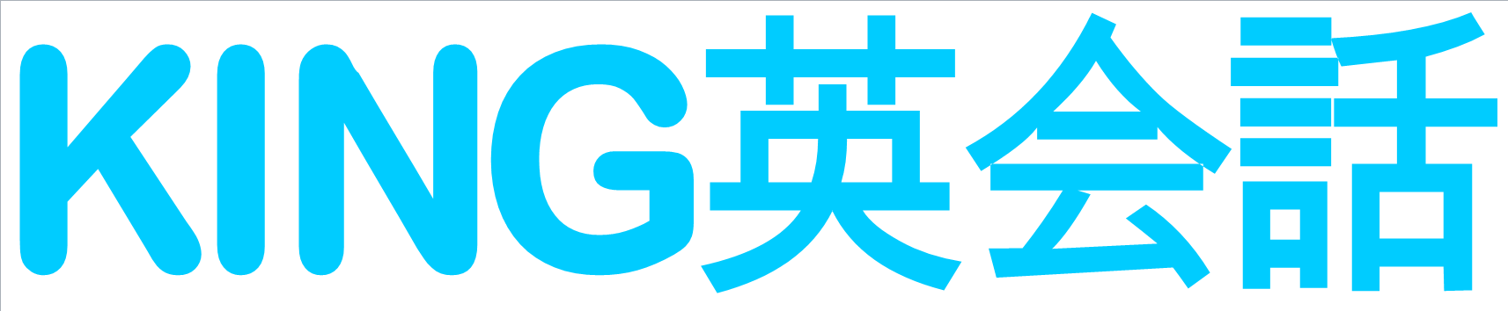
Classroom English

